POLO DELL’INFANZIA: UN'UNICA STRUTTURA PER UN PROGETTO EDUCATIVO 0-6
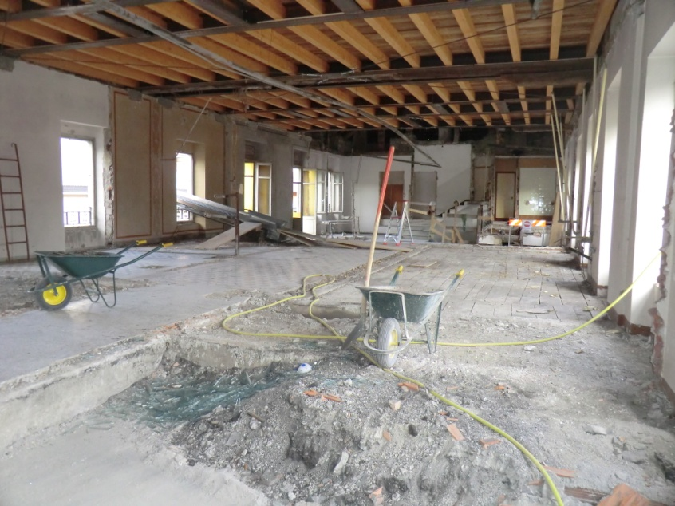
Il 2 ottobre hanno preso il via i lavori di realizzazione del nuovo nido e di adeguamento sismico della scuola dell’infanzia; il progetto, frutto della collaborazione tra fondazione “Ss. Innocenti”, Amministrazione comunale e Parrocchia, è il risultato di più di due anni di lavoro e nasce dall’esigenza di creare un unico “Polo dell’infanzia” che possa accogliere ed essere da riferimento per tutti i bambini della fascia 0-6 e per le loro famiglie.
La necessità delle famiglie di affidare il proprio figlio ad un servizio educativo quale il nido è in continua crescita, tanto che siamo arrivati ormai alla saturazione dei posti dell’attuale nido, e nei prossimi anni sicuramente il numero delle richieste sarà in aumento visto il sempre maggiore impegno lavorativo della donna, da qui quindi l’esigenza di creare un nuovo nido con spazi più ampi che possa ospitare un numero maggiore di bambini per poter rispondere alle esigenze educative e lavorative delle famiglie e non escludere nessuno dal servizio per mancanza di posti. Gli spazi del nuovo nido potranno ospitare fino a 30 bambini e in un futuro se necessario questo numero potrà essere ulteriormente ampliato utilizzando parte dell’ex circolo anziani che in questa prima fase sarà lasciato a rustico. La creazione di un unico polo poi, sarà sicuramente un “vantaggio logistico” per quelle famiglie che avendo più figli con età differenti non dovranno più giostrarsi tra il centro paese e Cadelfoglia per affidare il bambino al rispettivo servizio educativo prima di recarsi al lavoro. L’adeguamento sismico della struttura poi, resosi necessario per poter mettere mano alla ristrutturazione del piano dedicato al nido, garantirà un’importantissima sicurezza dal punto di vista sismico per i nostri bambini.
Al di la comunque dei vantaggi a livello numerico e organizzativo, il polo dell’infanzia offrirà anche e soprattutto un enorme vantaggio a livello educativo, infatti in un’ottica sempre più incentrata sull’importanza di una continuità di sviluppo del bambino nella fascia da zero a sei anni, richiamata anche nel decreto legge sul sistema integrato di educazione e di istruzione da 0 a 6 anni (DLgs 65717), la possibilità di avere un servizio unitario sia a livello di spazi che di gestione favorirà la possibilità di pensare e creare un unico percorso educativo di qualità da 0 a 6 anni.

SCHOOL BONUS:DONARE ALLA SCUOLA RECUPERANDO IL 65% NELLA DICHIARAZIONE DEI REDDITI
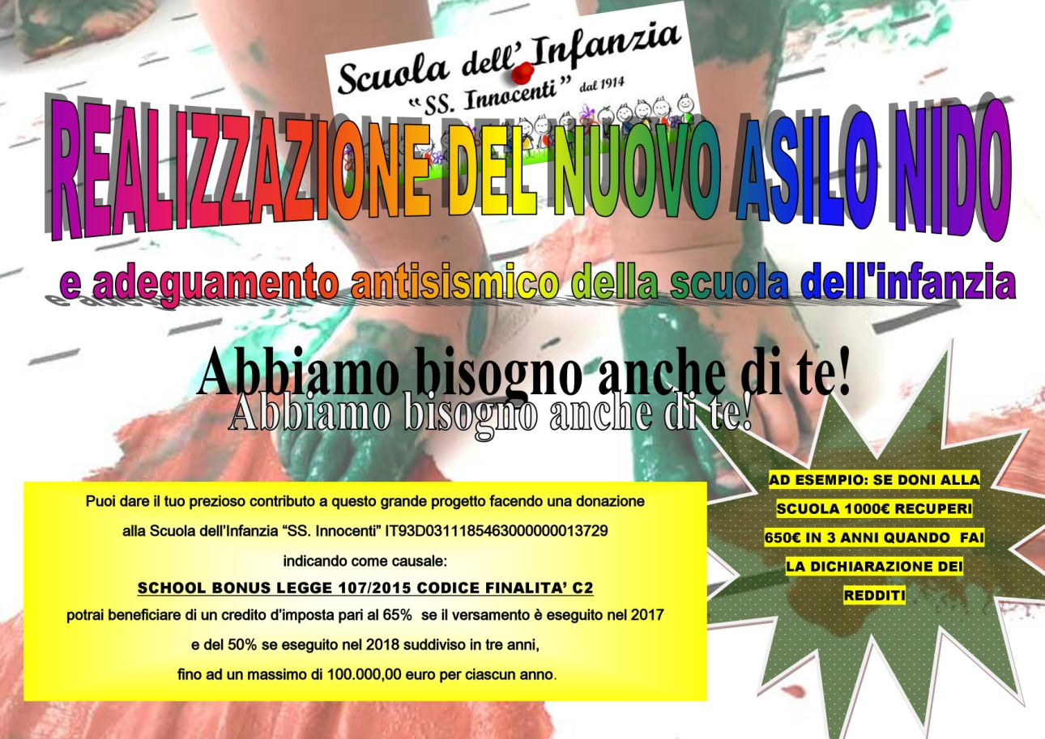
La legge sulla Buona Scuola (n.107 del 2015) prevede che a fronte di una donazione alla scuola per la ristrutturazione o l’ampliamento della stessa, il donatore, sia esso persona privato o azienda, ha diritto a ricevere un credito d’imposta pari al 65% per le donazioni effettuate entro il 2017 e al 50% per quelle effettuate nel 2018 suddiviso in tre anni fino ad un massimo di 100.000,00 euro per anno.
Pertanto chiunque volesse aiutare la scuola con una donazione di qualsiasi importo potrà recuperare il 65% ( il 50% per le donazioni nel 2018) di quanto donato. Se ad esempio si donano alla scuola 100 euro, 65 euro vengono recuperati in tre anni con la dichiarazione dei redditi.
Per poter dare un prezioso contributo alla scuola accedendo a questa agevolazione, è necessario fare una donazione alla scuola “Ss. Innocenti” con un bonifico utilizzando il codice iban IT93D0311185463000000013729 e indicando come causale “School Bonus Legge 107/2015 Codice finalità C2”.
Ogni piccolo contributo sarà importante per la realizzazione di questo grande progetto!

